Печатное средство массовой информации органов местного самоуправления муниципального образования Войсковицкое сельское поселение Гатчинского муниципального района Ленинградской области – печатное издание
Войсковицкий Вестник | 19 июля  2023 года  №155

администрация муниципального образования
ВОЙСКОВИЦКОЕ СЕЛЬСКОЕ поселение
Гатчинского муниципального района
Ленинградской области

ПОСТАНОВЛЕНИЕ

от 19.07.2023 №161

О внесении изменений в Постановление
администрации Войсковицкого сельского
поселения от 18.01.2017 №06

В соответствии с ч.4 ст.18 Федерального закона от 24.07.2007 № 209-ФЗ «О развитии малого и среднего предпринимательства в Российской Федерации», Федеральным законом от 22.07.2008 №159-ФЗ «Об особенностях отчуждения недвижимого имущества, находящегося в государственной собственности субъектов Российской Федерации или в муниципальной собственности и арендуемого субъектами малого и среднего предпринимательства и о внесении изменений в отдельные законодательные акты Российской Федерации», руководствуясь Уставом Войсковицкого сельского поселения, администрация Войсковицкого сельского поселения

ПОСТАНОВЛЯЕТ:

- Внести изменения в приложение к Постановлению администрации Войсковицкого сельского поселения от 18.01.2017 №06 «Об утверждении Перечня муниципального имущества, находящегося в собственности Войсковицкого сельского поселения и свободного от прав третьих лиц (за исключением имущественных прав субъектов малого и среднего предпринимательства, предназначенного для предоставления во владение и (или) в пользование на долгосрочной основе субъектам малого и среднего предпринимательства и организациям, образующим инфраструктуру поддержки субъектов малого и среднего предпринимательства» и читать его в новой редакции согласно приложению к настоящему постановлению.
- Направить настоящее постановление в течение 10 рабочих дней в Комитет по развитию малого, среднего бизнеса и потребительского рынка Ленинградской области.
- Признать утратившим силу постановление администрации Войсковицкого сельского поселения от 27.09.2022 №176 «О внесении изменений в Постановление администрации Войсковицкого сельского поселения от 18.01.2017 №06».
- Настоящее постановление подлежит официальному опубликованию в печатном издании «Войсковицкий вестник» и размещению на официальном сайте муниципального образования Войсковицкое сельское поселение. Ответственным за опубликование и размещение на официальном сайте назначить начальника канцелярии администрации Войсковицкого сельского поселения.

5. Настоящее постановление вступает в силу после его официального опубликования в печатном издании «Войсковицкий вестник».

6. Контроль за исполнением настоящего постановления оставляю за собой.

И.о. главы администрации А.В. Белоконов

Приложение
к постановлению администрации
Войсковицкого сельского поселения
от 19.07.2023 №161

Перечень
муниципального имущества, находящегося в собственности муниципального образования Войсковицкое сельское поселение Гатчинского муниципального района Ленинградской области, а также земельных участков, полномочия по распоряжению которыми относятся к компетенции администрации Войсковицкого сельского поселения Гатчинского муниципального района (за исключением земельных участков, предназначенных для ведения личного подсобного хозяйства, огородничества, садоводства, индивидуального жилищного строительства), свободных от прав третьих лиц (за исключением права хозяйственного ведения, оперативного управления и имущественных прав субъектов малого и среднего предпринимательства), предназначенных для предоставления во владение и (или) пользование (в том числе по льготным ставкам арендной платы) на долгосрочной основе субъектам малого и среднего предпринимательства и организациям, образующим инфраструктуру поддержки субъектов малого и среднего предпринимательства, а также самозанятым гражданам

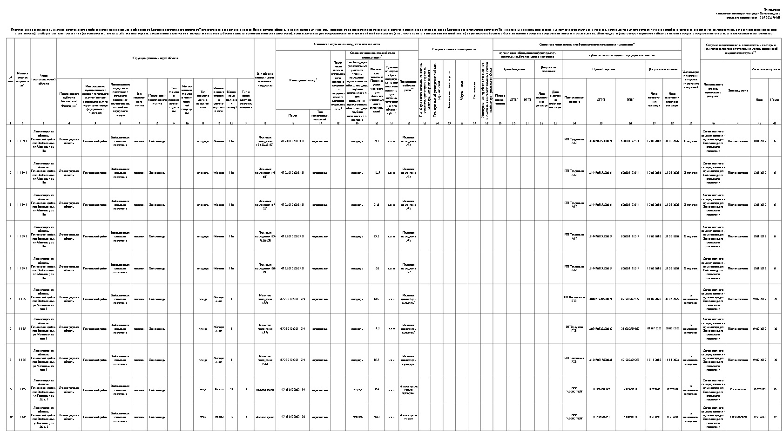

Учредитель: Совет депутатов Войсковицкого сельского поселения и администрация Войсковицкого сельского поселения
Председатель редакционного совета - Воронин Евгений Васильевич
Адрес редакционного совета и типографии: Ленинградская область, Гатчинский район, п. Войсковицы, пл. Манина, д.17, тел/факс 8(81371) 63-560, 63-491, 63-505 официальный сайт: войсковицкое.рф
Бесплатно. Тираж 15 экз.

